

МУНИЦИПАЛЬНЫЙ СОВЕТ

ВНУТРИГОРОДСКОГО МУНИЦИПАЛЬНОГО ОБРАЗОВАНИЯ

САНКТ-ПЕТЕРБУРГА МУНИЦИПАЛЬНЫЙ ОКРУГ ДАЧНОЕ

пятый созыв

пр. Ветеранов, д. 69, Санкт-Петербург, 198255, тел./факс (812) 752-92-83, 752-94-19
E-mail: mo_dachnoe27@mail.ru, http://www.dachnoe.ru
ОГРН 1027802765385, ИНН 7805110859, КПП 780501001

«05 декабря» 2018 года г. Санкт-Петербург

РЕШЕНИЕ № 260

О внесении изменений в Решение Муниципального Совета МО Дачное от 28.04.2010 №87 «Об учреждении Положения «О звании «Почетный житель внутригородского Муниципального образования Санкт-Петербурга Муниципальный округ Дачное»

На основании пункта 14 части 2 статьи 22 Устава внутригородского Муниципального образования Санкт-Петербурга Муниципальный округ Дачное,

Муниципальный Совет МО Дачное решил:

- Внести следующие изменения в Решение Муниципального Совета МО Дачное от 28.04.2010 года №87 «Об утверждении Положения «О звании «Почетный житель внутригородского Муниципального образования Санкт-Петербурга Муниципальный округ Дачное» (далее – Решение), действующее в редакции от 28.11.2018 года:

- Учредить изображение и описание нагрудного знака «Почетный житель внутригородского Муниципального образования Санкт-Петербурга Муниципальный округ Дачное», изложив в новой редакции Приложение №2 к Положению о звании «Почетный житель Муниципального образования Муниципальный округ Дачное», согласно Приложению №1 к настоящему Решению.

- Учредить форму диплома «Почетный житель внутригородского Муниципального образования Санкт-Петербурга Муниципальный округ Дачное», изложив в новой редакции Приложение №3 к Положению о звании «Почетный житель Муниципального образования Муниципальный округ Дачное», согласно Приложению №2 к настоящему Решению.

- Учредить форму удостоверения «Почетный житель внутригородского Муниципального образования Санкт-Петербурга Муниципальный округ Дачное», изложив в новой редакции Приложение №4 к Положению о звании «Почетный житель Муниципального образования Муниципальный округ Дачное», согласно Приложению №3 к настоящему Решению.

- Обратиться в Государственный геральдический совет при Президенте Российской Федерации с заявлением о внесении нагрудного знака «Почетный житель внутригородского Муниципального образования Санкт-Петербурга Муниципального округа Дачное» в Государственный геральдический регистр Российской Федерации.

- Опубликовать настоящее решение в официальном печатном издании Муниципального Совета МО Дачное газете «Округ – Дачное. Специальный выпуск».

- Решение вступает в силу с момента его официального опубликования.

- Контроль, за исполнением настоящего решения возложить на Секретаря Муниципального Совета МО Дачное Л.Д.Чаркову.

Глава МО Дачное,
исполняющий полномочия Председателя
Муниципального Совета В.А. Сагалаев

Приложение № 1
к решению Муниципального Совета
МО Дачное от 05 декабря 2018 года №260

Приложение №2
К Положению о звании
«Почетный житель
внутригородского Муниципального образования
Санкт-Петербурга Муниципальный округ Дачное»

Изображение нагрудного знака
«Почетный житель внутригородского Муниципального образования
Санкт-Петербурга Муниципальный округ Дачное»

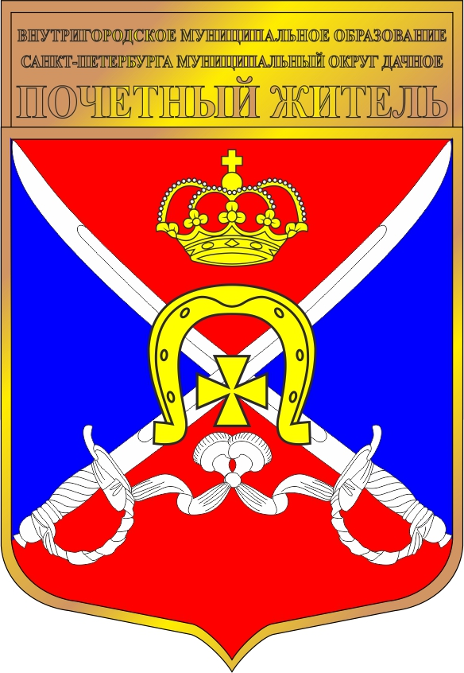

Описание нагрудного знака
«Почетный житель внутригородского Муниципального образования
Санкт-Петербурга Муниципальный округ Дачное»

Нагрудный знак «Почетный житель внутригородского Муниципального образования Санкт-Петербурга Муниципальный округ Дачное» представляет собой полноцветное изображение герба внутригородского Муниципального образования Санкт-Петербурга Муниципальный округ Дачное, поверх которого в прямоугольнике помещена надпись в три строки:
«ВНУТРИГОРОДСКОЕ МУНИЦИПАЛЬНОЕ ОРАЗОВАНИЕ
САНКТ-ПЕТЕРБУРГА МУНИЦИПАЛЬНЫЙ ОКРУГ ДАЧНОЕ
ПОЧЕТНЫЙ ЖИТЕЛЬ»

Нагрудный знак изготавливается из недрагоценных сплавов металла желтого цвета, с нанесением горячей эмали, соответствующей цветам герба МО Дачное, в рельефной надписью желтого цвета, над изображением герба
Размер нагрудного знака – 35 х 50 мм.
На оборотной стороне нагрудный знак имеет нарезной штифт с гайкой для прикрепления нагрудного знака к одежде.
Приложение № 2
к решению Муниципального Совета
МО Дачное от 05 декабря 2018 года №260

Приложение №3
К Положению о звании
«Почетный житель
внутригородского Муниципального образования
Санкт-Петербурга Муниципальный округ Дачное»

ФОРМА ДИПЛОМА
«Почетный житель внутригородского Муниципального образования
Санкт-Петербурга Муниципальный округ Дачное»

Приложение № 3
к решению Муниципального Совета
МО Дачное от 05 декабря 2018 года №260

Приложение №4
К Положению о звании
«Почетный житель
внутригородского Муниципального образования
Санкт-Петербурга Муниципальный округ Дачное»

ФОРМА УДОСТОВЕРЕНИЯ
«Почетный житель внутригородского Муниципального образования
Санкт-Петербурга Муниципальный округ Дачное»

